МАДОУ детский сад № 41 «Ласточка» г. Улан-Удэ

Исследовательский проект
в младшей группе
«Лук – для здоровья друг»

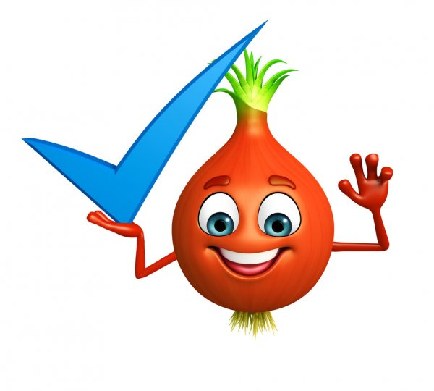
ВОСПИТАТЕЛЬ: Гончарова А.С.

2021г.

Тип проекта: познавательно –исследовательский.
Продолжительность: краткосрочный (3 недели) май-2021г.
Вид проекта: групповой, исследовательский.
Участники проекта: дети младшей группы «Звездочки», воспитатель, родители.
Линия развития: экологический.
Объект исследования: репчатый лук.
Продукт проекта: создание огорода на подоконнике.
Методы работы: наблюдения, беседы, эксперименты.
Материалы: вода, земля, лук, контейнер и стаканчики для посадки, лейка для полива, лопатка для рыхления земли.
Цель: Продолжать расширять знания детей о полезных свойствах лука.
Задачи:
- познакомить с пользой лука и его целебными свойствами;
- развивать у детей основы исследовательской деятельности;
- формировать представления об основных потребностях лука, условиях, которые необходимы для его роста (вода, земля, свет, тепло);
- воспитывать интерес к уходу за растениями, любовь к ним.
Актуальность проекта:
В нынешнем мире проблема экологии стоит на одном из главных мест, на данный момент одной из задач является воспитание экологически грамотного человека, который бережно относиться к природе и всему, что его окружает. Одна из заповедей гласит «Не навреди!». Это заповедь говорит сама за себя, о том, что люди должны беречь природу, взрослые, родители, бабушки, дедушки объяснять это маленьким детям. Природа ждёт от нас тепла, заботы, внимания, всё это проявляется в человеческих поступках.
Если взрослые научат наблюдать за растениями, видеть в зелёном ростке особое живое существо, жизнь которого целиком зависит от того, получает он уход или нет. Только взрослые могут помочь понять ребёнку, что жизнь растения зависит от наличия тепла, света и почвы. Научить детей отличать сильное растения от слабого, которое требует лечения, в виде полива, рыхления и солнечного света. Когда ребёнок научиться понимать состояние растения, он будет сочувствовать и ухаживать за ним. Таким образом, решаются задачи познавательно – исследовательского развития ребёнка. Формируется желания сохранять природу и при необходимости оказывать ей помощь, а также навыки элементарной природоохранной деятельности в ближайшем окружении.

Ожидаемые результаты:
- Дети научатся сажать и ухаживать за луком и познакомятся с условиями его содержания;
- Будут учиться подмечать пользу и красоту зеленого лука;
- Освоят, что для роста растения необходимы земля, тепло и свет;
- У детей появятся элементарные навыки исследовательской деятельности;
- У детей обогатится словарный запас за счёт слов (донце, шелуха, луковица);
- Узнаю, где и в каких целях можно использовать лук;
Этапы проекта:
Подготовительный этап:
- Знакомим родителей с идеей проекта;
- подбор художественной литературы, сказки, пословицы, поговорки, загадки о луке;
- подборка иллюстрационного и демонстративного материала о луке. Создание альбома « Лук – для здоровья друг».
- подготовить землю, ёмкость, лук, лейку;
- создание дидактических игр «Верки – корешки», разрезанные картинки фрукты, овощи, ягоды;
- консультация для родителей «Всё о пользе лука».
Основной этап проекта:
- рассматривание и изучение посадочного материала; папки «Лук – для здоровья друг»;
- рассматривание энциклопедии о луке;
- создание леп- бука «Лук- наш друг»;
- оформление дневника наблюдения;
- опытно – экспериментальная деятельность «Строение лука»;
- беседа «Что нужно растениям для роста»; «Польза лука для человека»;
- беседа с медсестрой на тему: «Полезные свойства лука»;
- просмотр презентации « Вода нужна всем и луку тоже»;
- загадывание загадок, чтения стихотворения о луке;
- совместная деятельность: посадка лука и уход за ним;
- эксперимент: оставить пророщенные луковицы без воды и без света;
- продуктивные виды деятельности:
- лепка: «Наш лучок на огороде»;
- рисование: «Лучок зелёный колпачок»;
- с/р игра «Магазин» овощи и фрукты;
- домашнее задание родителям и детям: просмотр мультиков связанных с луком, обсуждения о пользе этого овоща;
- подвижные игры: «Кто скорее соберет?», «Огуречик…Огуречик».

